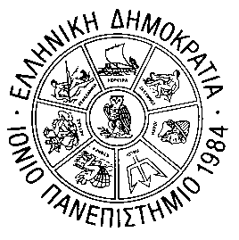

ΕΛΛΗΝΙΚΗ ΔΗΜΟΚΡΑΤΙΑ
ΙΟΝΙΟ ΠΑΝΕΠΙΣΤΗΜΙΟ
ΔΙΕΥΘΥΝΣΗ ΣΠΟΥΔΩΝ ΚΑΙ ΦΟΙΤΗΤΙΚΗΣ ΜΕΡΙΜΝΑΣ
ΤΜΗΜΑ ΦΟΙΤΗΤΙΚΗΣ ΜΕΡΙΜΝΑΣ
Κέρκυρα, 16/09/2025

ΑΝΑΚΟΙΝΩΣΗ

Σύμφωνα με το από 16/9/2025 δελτίο τύπου του Υπουργείου Παιδείας, Θρησκευμάτων και Αθλητισμού (https://www.minedu.gov.gr/news/62721-16-09-25-anoigei-ek-neou-apo-simera-kai-gia-treis-imeres-i-platforma-ypovolis-aitiseon-gia-to-stegastiko-epidoma ), το σύστημα για την υποβολή αιτήσεων για το Φοιτητικό Στεγαστικό Επίδομα, θα επιτρέπει εκ νέου την υποβολή αιτήσεων για το ακαδημαϊκό έτος 2024-2025, από σήμερα Τρίτη 16 Σεπτεμβρίου 2025 έως και την Παρασκευή 19 Σεπτεμβρίου 2025.
Οι αιτήσεις υποβάλλονται ηλεκτρονικά στον παρακάτω σύνδεσμο:
https://stegastiko.minedu.gov.gr/home

Από το Τμήμα Φοιτητικής Μέριμνας

